22 апреля в школе №854 состоялась интеллектуальная викторина «Своя игра»
23.04.2025
23.04.2025
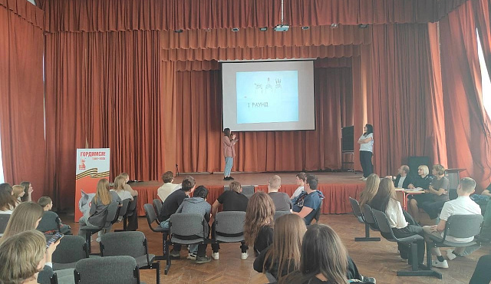
22 апреля в школе №854 состоялась интеллектуальная викторина «Своя игра», посвящённая профилактике зависимостей среди подростков. Мероприятие, организованное Комиссией по делам несовершеннолетних и защите их прав (КДНиЗП) района Савёлки, объединило одиннадцатиклассников в формате командного соревнования. Целью игры стало повышение осведомлённости учащихся о рисках наркомании, алкоголизма и других форм зависимостей, а также формирование навыков ответственного выбора.

Мероприятие стало частью системной работы школы и КДНиЗП по воспитанию здорового поколения. В планах — проведение аналогичных игр для других классов и вовлечение подростков в волонтёрские проекты по профилактике.
Фото КДНиЗП района Савёлки

Адрес страницы: http://savelki.mos.ru/presscenter/news/detail/12931137.html
Управа района Савелки города Москвы

